112年４月２５日餐點照片
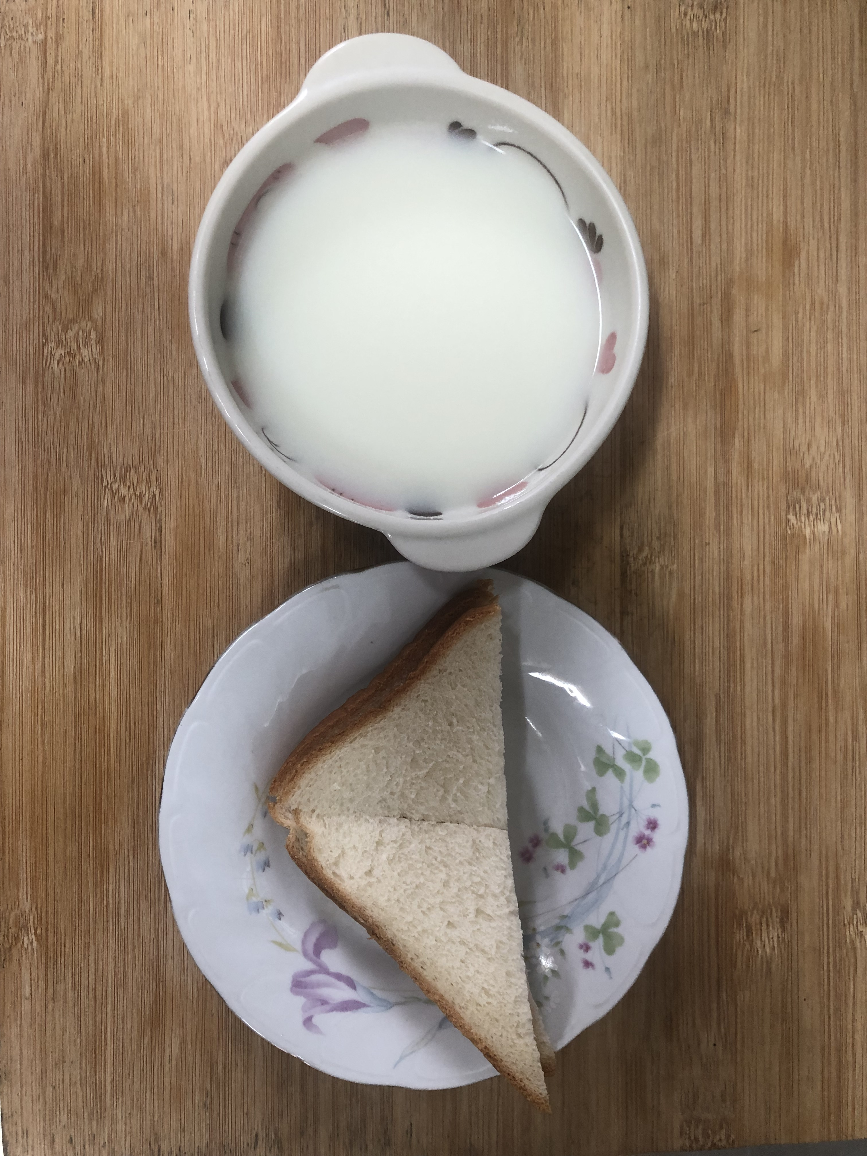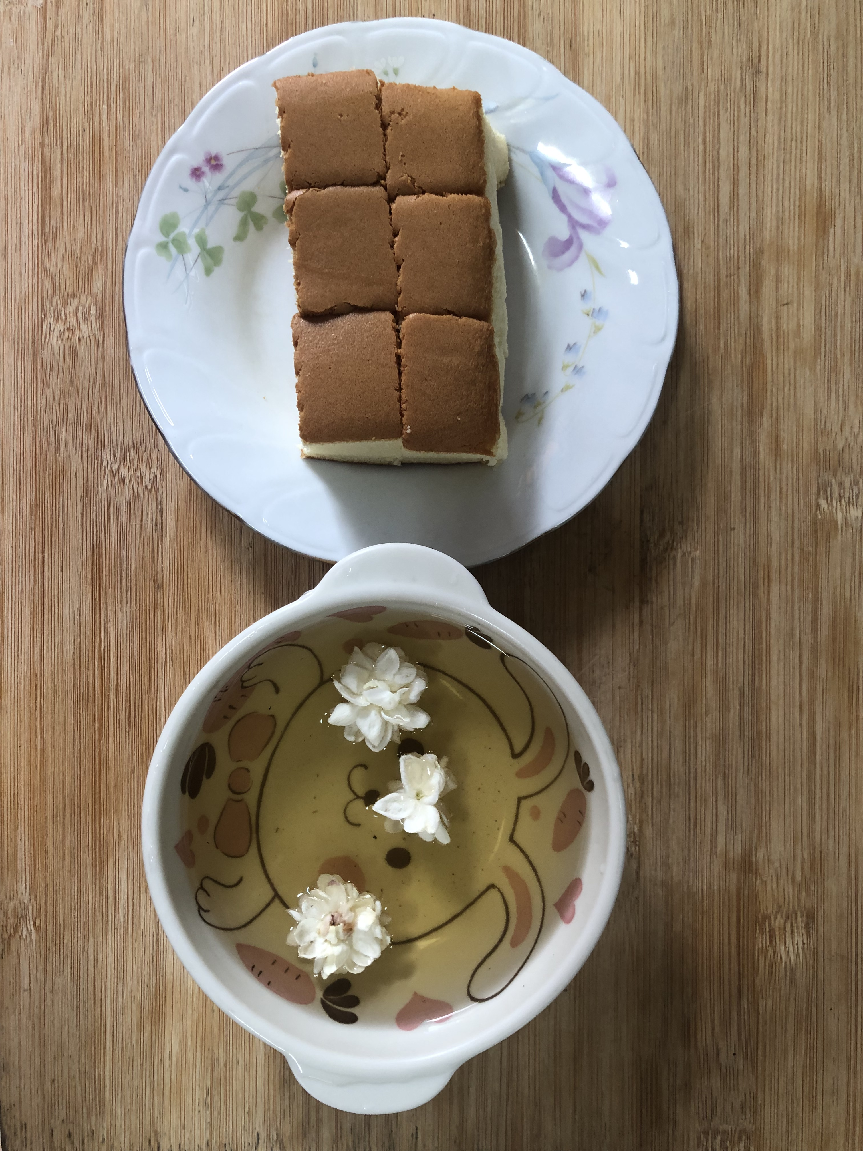
早餐(莓香吐司、牛奶) 下午點心(長崎蛋糕、花茶)
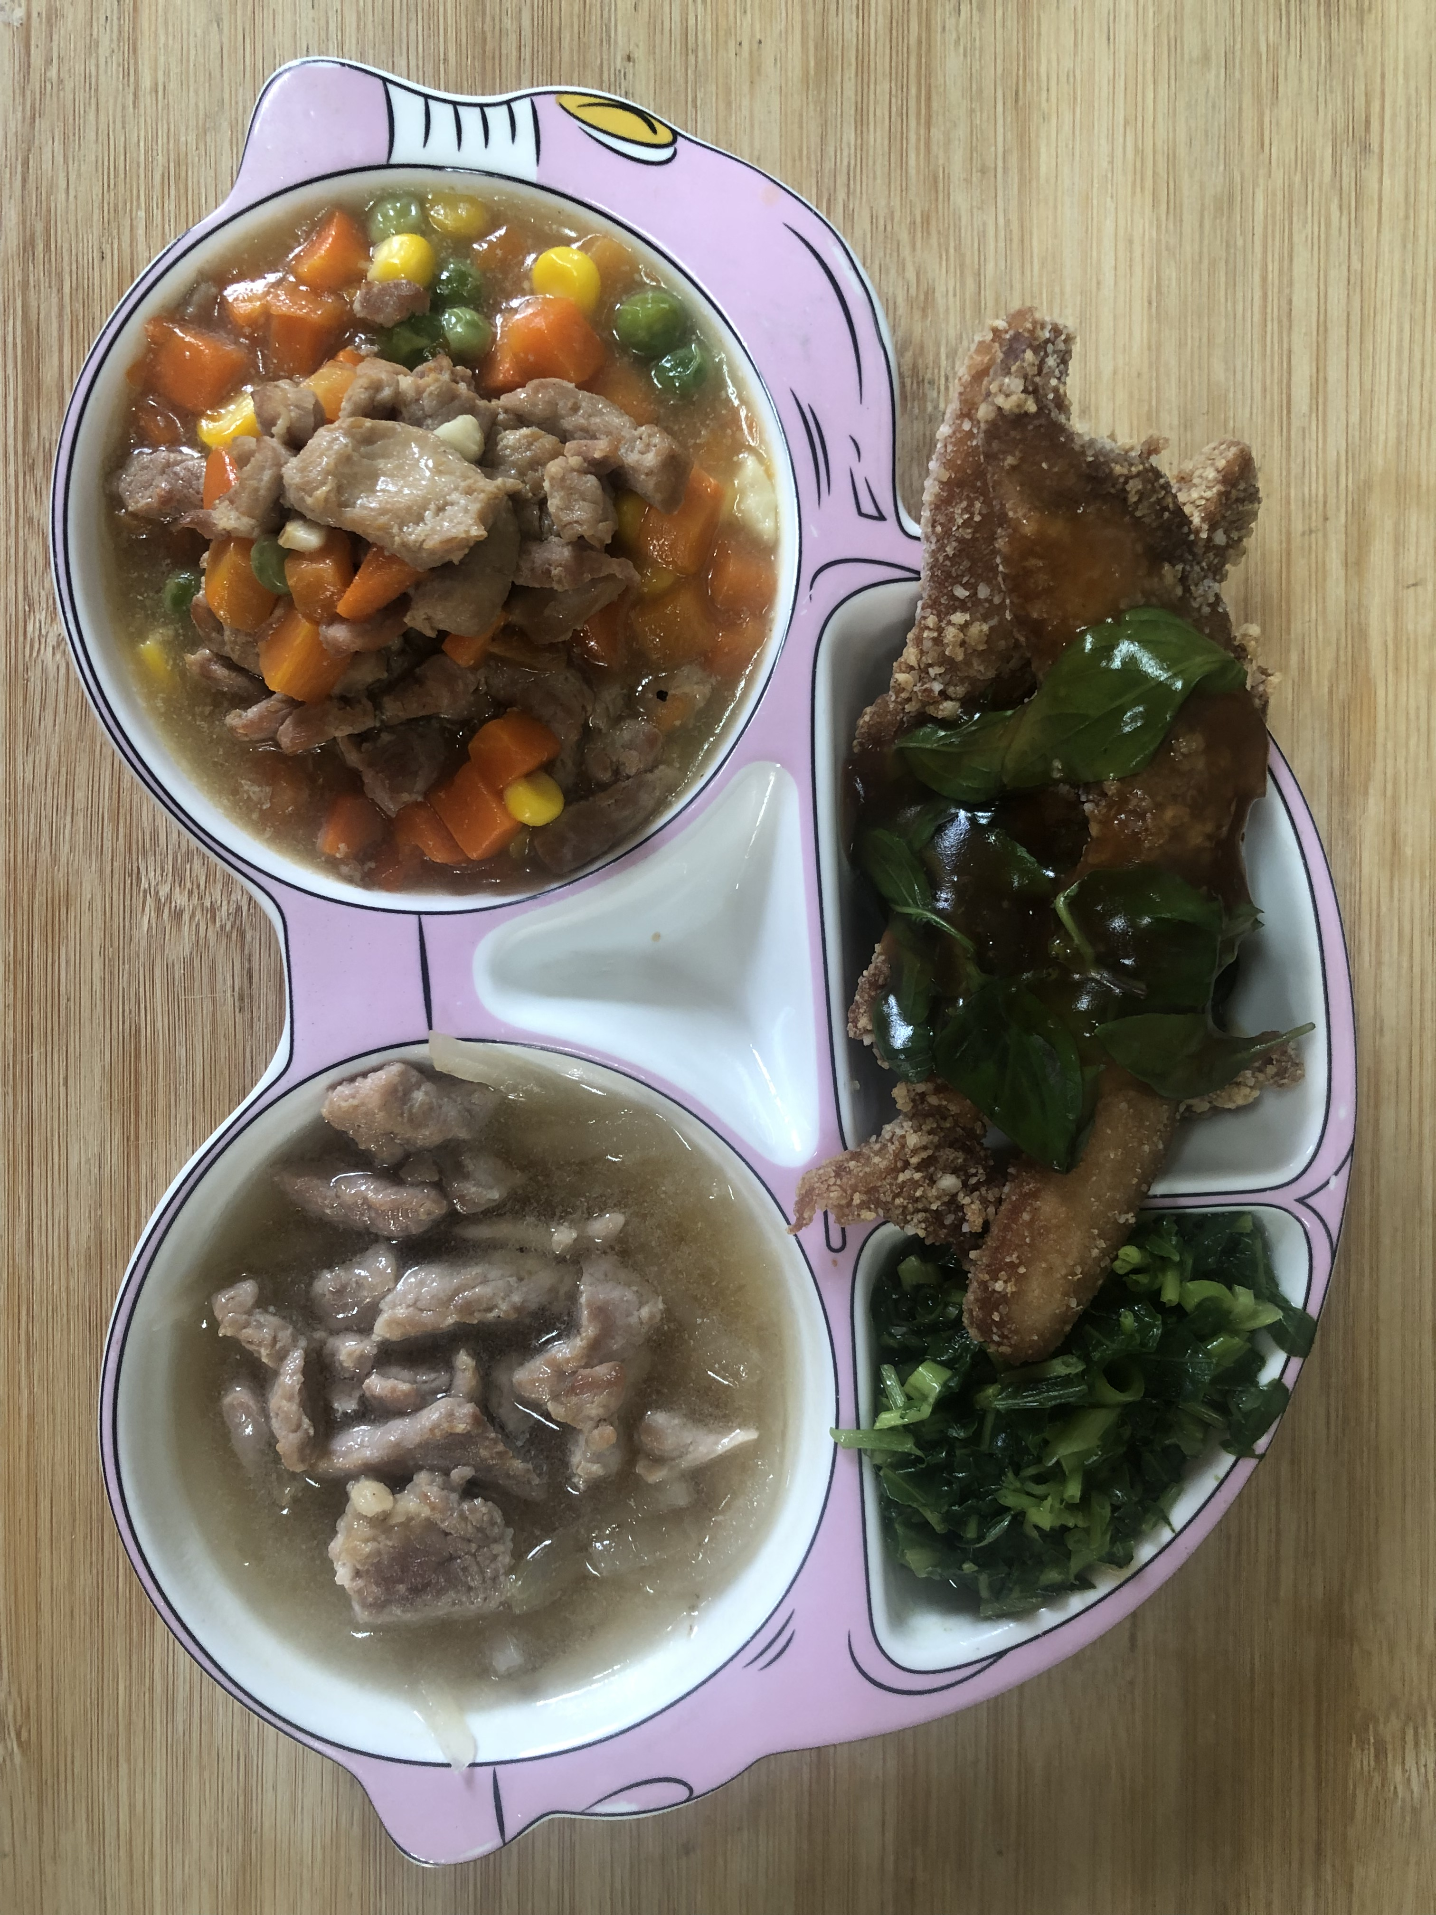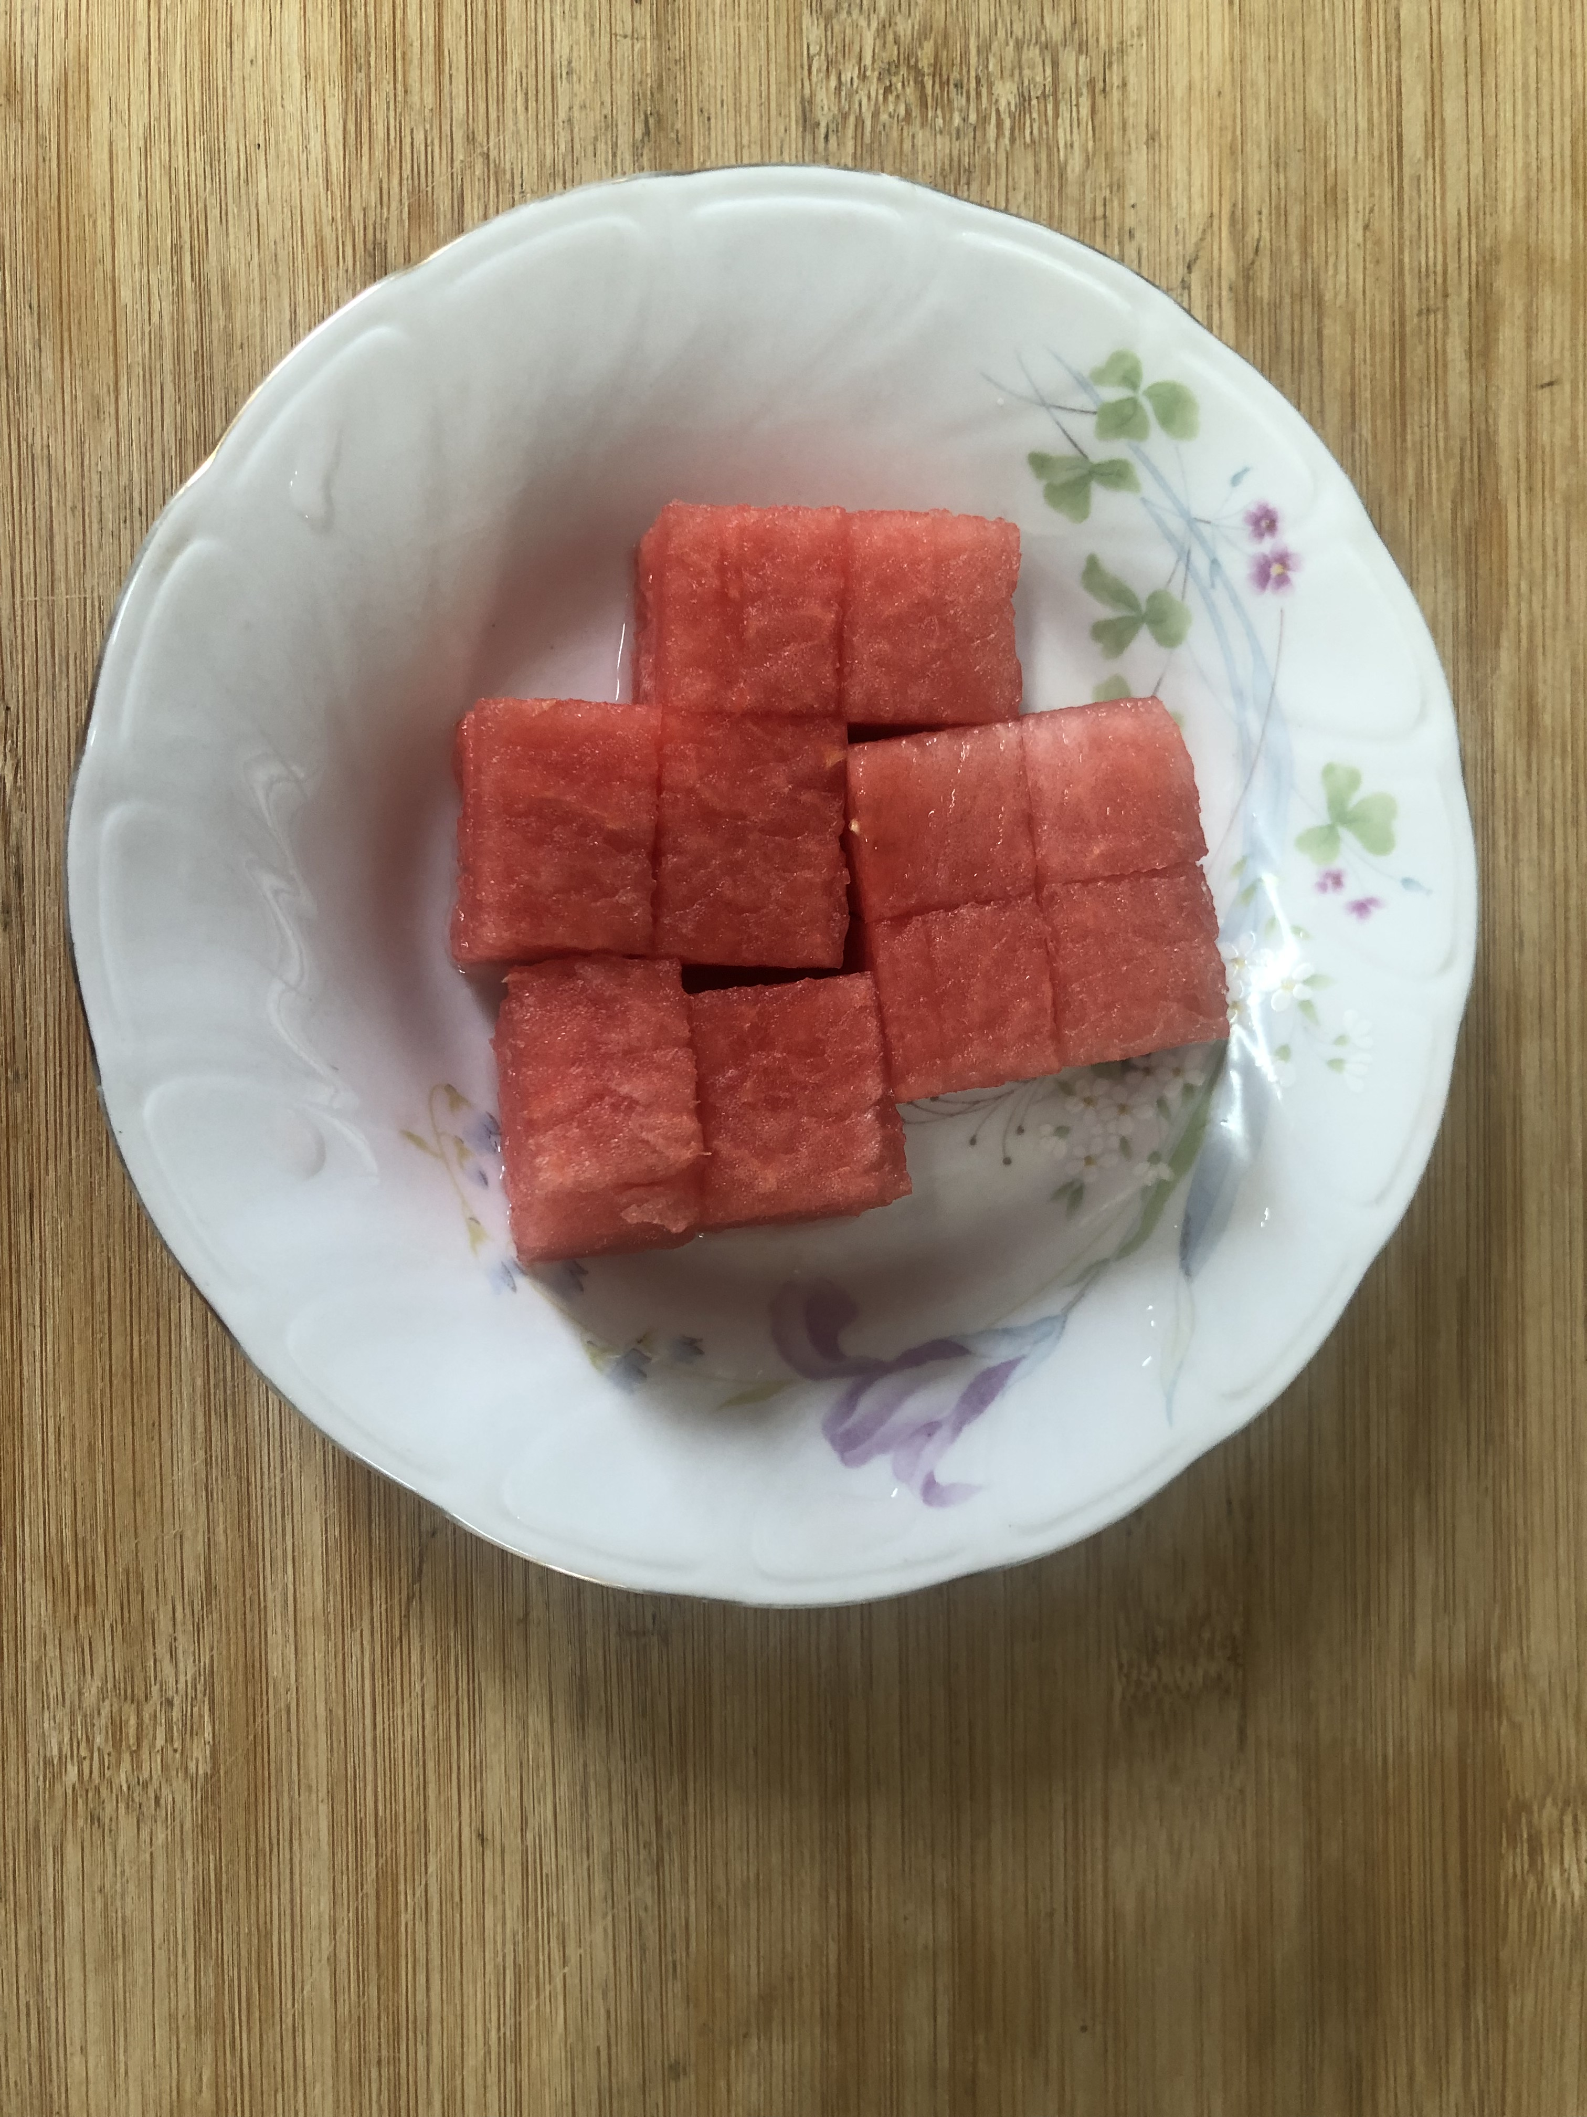
午餐(茄汁鯖魚、五彩雞丁、炒青菜、榨菜肉絲湯、水果)

